ATIVIDADE 07

1. 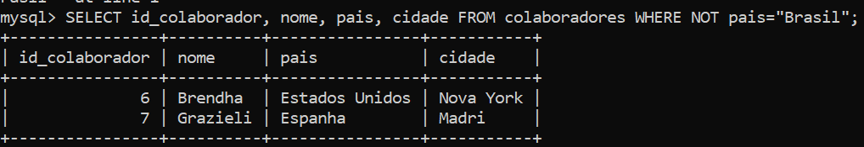Acrescente na tabela colaboradores mais dois funcionários de países diferentes:
2. Faça uma seleção dos funcionários que moram em São Carlos:

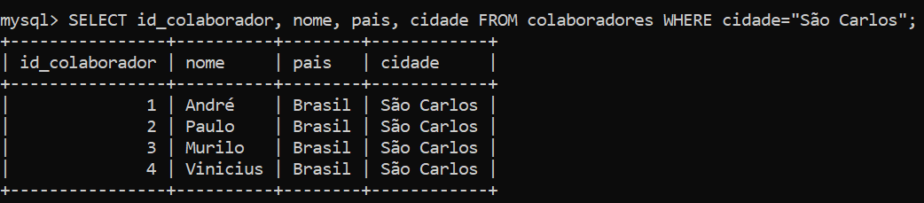

1. Faça uma seleção dos funcionários que moram em São Carlos e são Professores:

4. Faça uma seleção dos funcionários que moram em São Carlos, são Professores e são do departamento de

Tecnologia da Informação:

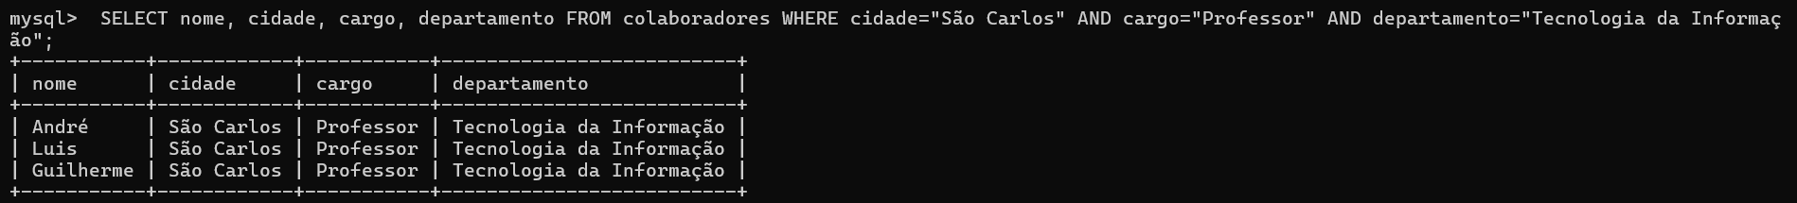

5. Faça uma modificação de um usuário professor do departamento de Tecnologia da Informação para o

departamento de Mecatrônica:

6. Faça a modificação de um funcionado que mora em São Carlos para a cidade de São Paulo:

7. Faça uma seleção de todos os funcionários contendo nome, cidade, telefone celular e cargo em ordem

alfabética pelo nome:

8. Faça uma seleção contendo nome, telefone celular, cidade e cargo somente dos professores que moram em

São Carlos em ordem alfabética:

9. Inserir quatro funcionários no banco faltando informações como: cidade, país, rua, número:

10. Fazer uma seleção dos funcionários por nome em ordem alfabética que possuem o campo cidade com o valor

Nulo:

